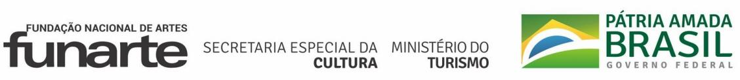 | RELATÓRIO DE ATIVIDADES – RA
UNIDADE RESPONSÁVEL
Direção Executiva/Representação Regional Funarte SP

LOCAL DA ATIVIDADE (cidade, estado e local)
PROJETO REALIZADO (nome, breve relatório)
INFORMAÇÕES ADICIONAIS (nº de público/capacitados, perfil do público, sugestões e outras informações que quiser compartilhar)
DATA | ASSINATURA DO PROPONENTE
DATA | ASSINATURA DO DIRETOR/COORDENADOR DA FUNARTE

